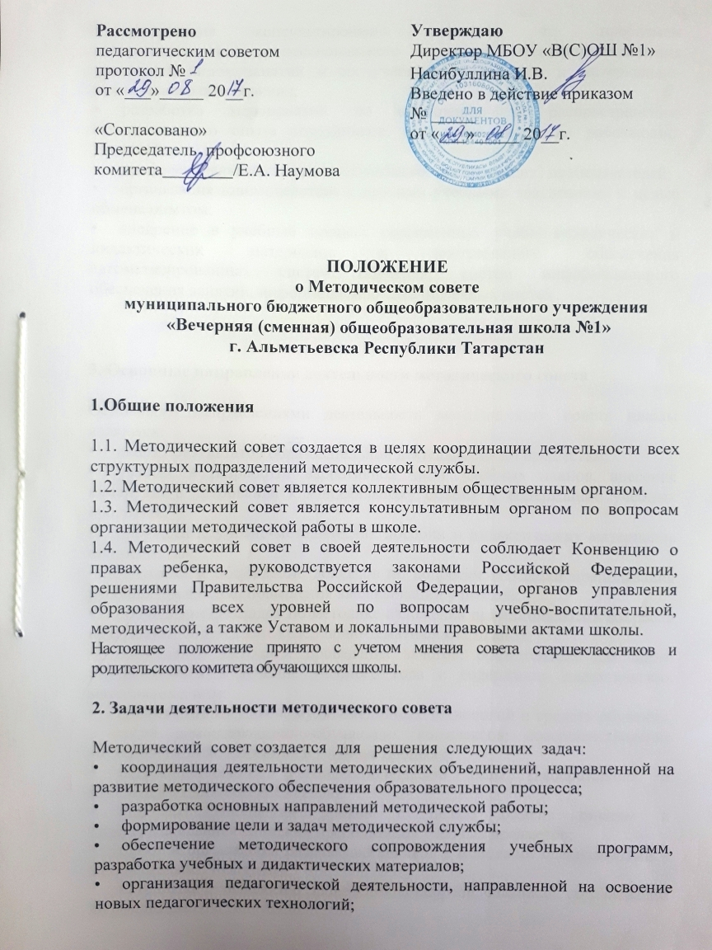• организация консультирования педагогов по проблемам совершенствования профессионального мастерства, методики проведения различных видов занятий и их учебно-методического и материально-технического обеспечения;
• разработка мероприятий по обобщению и распространению педагогического опыта сотрудников; выявление творчески работающих учителей;
• профессиональное становление молодых (начинающих) преподавателей;
• организация взаимодействия с другими учебными заведениями с целью обмена опытом;
• внедрение в учебный процесс современных учебно-методических и дидактических материалов и программного обеспечения автоматизированных систем обучения, систем информационного обеспечения занятий, информационно- библиотечных систем.

3. Основные направления деятельности методического совета
Основными направлениями деятельности методического совета школы являются:
1. Приоритетные задачи МР в 2016 – 2017учебном году и отражение их в планах методических объединений
2. Темы самообразования
3. Взаимопосещение уроков и их анализ
4. Работа над темой самообразования (предварительный отчет)
5. Новинки научно-методической литературы
6. Обмен опытом по различным вопросам воспитания и обучения.
7. Предметные декады
8. Школьные конкурсы
9. Городские (региональные) конкурсы
10. Методическая неделя
11. ОГЭ-9, ЕГЭ-12
12. Участие в конкурсах

4. Организация работы методического совета

4.1. В состав методического совета входят председатели методических объединений школы, директор и его заместители. Состав методического совета утверждается приказом директора. Председатель методического совета школы координирует его деятельность.
4.2. Работа методического совета осуществляется на основе годового плана. План составляется председателем методического совета, рассматривается на заседании методического совета, согласовывается с директором школы и утверждается на заседании педагогического совета. Периодичность заседаний методического совета – 1 раз в полугодие. О времени и месте проведения заседания председатель методического совета обязан поставить в известность членов совета. Рекомендации подписываются председателем методического совета. При рассмотрении вопросов, затрагивающих другие направления образовательной деятельности, на заседания необходимо приглашать соответствующих должностных лиц. По каждому из обсуждаемых на заседании вопросов принимаются рекомендации, которые фиксируются в протоколе.

5. Права методического совета

Методический совет имеет право:
• готовить предложения и рекомендовать учителей для повышения квалификационной категории;
• выдвигать предложения об улучшении учебного процесса в школе;
• ставить вопрос о публикации материалов о передовом педагогическом опыте, накопленном в методических объединениях;
• ставить вопрос перед администрацией школы о поощрении сотрудников за активное участие в методической деятельности;
• выдвигать учителей для участия в конкурсах «Учитель года» и других конкурсах профессионального мастерства.

6. Контроль за деятельностью методического совета

В своей деятельности методический совет подотчетен педагогическому совету школы. Контроль за деятельностью методического совета осуществляется директором в соответствии с планами методической работы и внутришкольного контроля.

7. Документация методического совета.

Для регламентации работы методического совета необходимы следующие документы:
- Положение о методическом совете;
- приказ директора школы о составе методического совета и назначении на должность председателя методического совета;
- анализ работы методического совета за прошедший учебный год;
- план работы на текущий учебный год;
- данные об учителях;
- сведения об индивидуальных темах методической работы учителей;
- график проведения открытых уроков и внеклассных мероприятий;
- планы проведения тематических (предметных) недель; план проведения ежегодной методической недели;
- УМК по предметам;
- протоколы заседаний методического совета.

